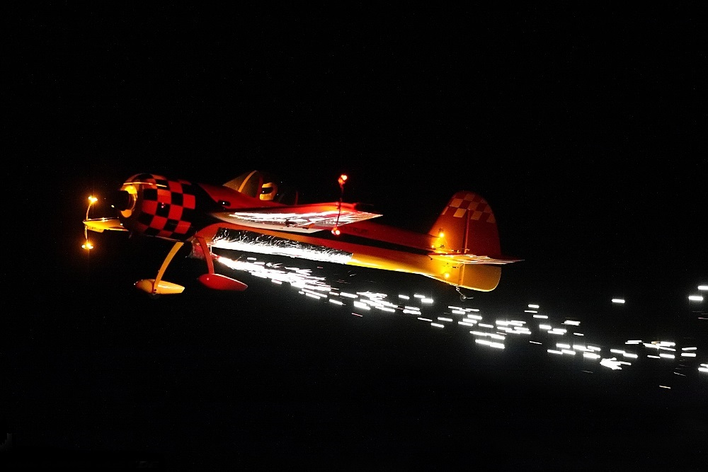**Nachtfliegen 2014**

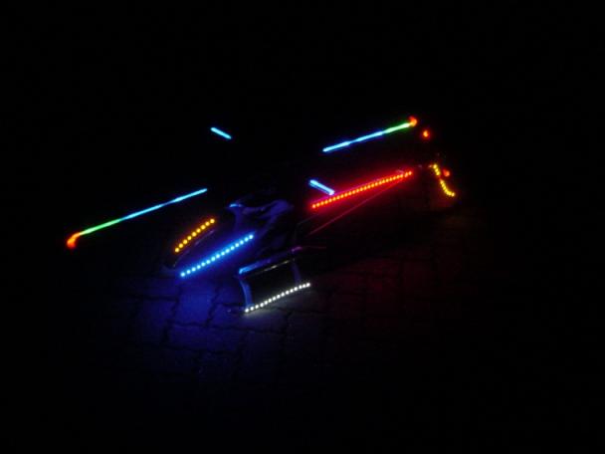

**Hallo zusammen**

**Unser Nachfliegen steht vor der Tür.**

**Also ab in den Keller und montiert die Lampen.**

**Datum: 31.07.2014**

**Wo: Flugplatz Büttikon**

**Zeit: 20:00 Uhr Grillieren**

**Mehr Info folgen noch im Forum!**